

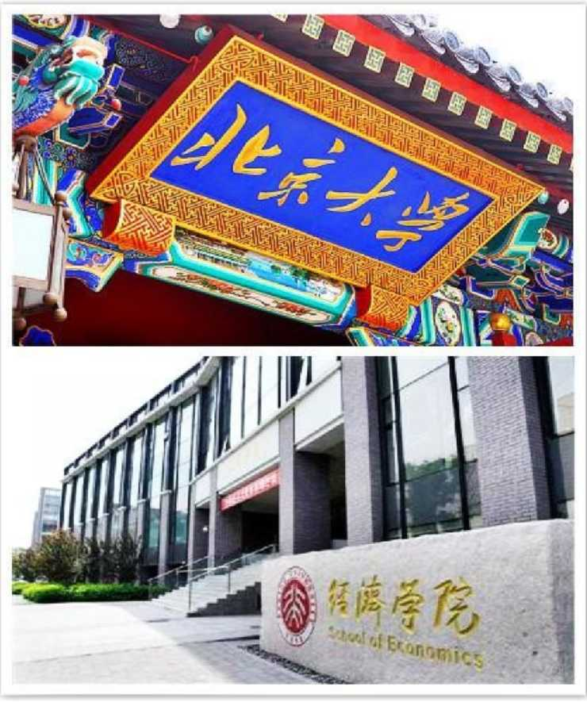

III

北京大学中国企业家学者高级研修班

【教育单位】

北京大学是教育部直属的国家重点大学， 位列国家“双一流"大学和学科建设首位。北京大 学经济学院始于1902年的京师大学堂商 科和1912年的经济学门（系），是北京大学 历史最悠久的院系之一，也是中国高等院校中 最早建立的专门经济系科。

北京大学经济学院的马克思主义政治经 济学、西方经济学、国际经济学、中外经济史 学等学科传统深厚，享誉学界。财政学、金融 学、风险管理与保险学、人口资源与环境经济 学等新兴学科特色鲜明，发展迅猛。目前经济学排名已经进入全球ESI指数的前 1%行列，居国内领先地位。研究成果对我国的经济改革与社会发展产生着重大的影 响和推动作用，为改革开放和新时代中国特色社会主义建设做出了重要的智力贡 献。

北京大学经济学院是国家教育部确定的"国家经济学基础人才培养基地〃和“全 国人才培养模式创新实验区〃。教育目标是为未来大师级的学者、大企业家、大科学 家、大政治家注入优秀的“基因”。其悠久的历史、深厚的学术底蕴、重要的学术地 位、不断创新的人才培养模式，吸引着来自全国乃至世界各地的优秀学子。

【研修背景】

伴随着全球经济一体化的步伐，国际经济秩序发生了巨大变化，中国已经成 为全球市场的重心和焦点。一方面，未来中国企业家所面对的将是竞争空前激烈 的市场新环境，另一方面，中国经济高速发展造就的企业家阶层也日益为世界所



瞩目。经历过岁月的浮沉与洗礼，新生代的商界领袖正以焕然一新的姿态崭露头 角。他们是改革开放奇迹的缔造者和参与者，是中国制造的发起者和推广者。时代



呼唤他们，世界需要他们!

*■A*

■ ■



“合抱之木生于毫木，九层之台始于垒土〃，当前新时代中国特色社会主义建设 进入新的起点，创业、成长与奋斗的商业历史画卷仍在继续。未来十年，中国的企业 管理层将面临又一次的新老交替，新时代商界领导者不仅要在本行业中处于领先地 位，要有优秀的商业道德和社会责任感，更要具备全球化的大视野、大格局、大气 魄。

【研修目的】

上庠，化育大商”。“北京大学中国企业家学者高级研修 班”主要整合知名院校、知名企业和知名教授及国家智库等优势资

源，结合北京大学百年学府深厚文化底蕴和办学优势，致力于培养 具有全球智慧、慎思笃行的思想蓄阊里穽，成就昭时代濒天下 的社会企业领导者。“北京大学中国企业家学者高级研修班"是北京

大学经济学院以教育项目深度参与国家经济建设的新的尝试，中 国改革开放四十余年及工商管理教育在中国发展十余年之际的必

然趋势，是中国一流企业在全球化和创新浪潮冲击下转型与提升 的迫切要求。





"北京大学中国企业家学者高级研修班”强调"全 球视野〃、"人文关怀”、“顶层思维”，突破同类课程 仅限于“术"层面进行讲解所导致的同质性思维，以 前瞻的课程内容多层次、多维度的延展领导者的视 野，激发学员的深度思考，帮助企业核心决策者在 瞬息万变的商业环境中精准预见未来，提升把握机 遇、整合资源以及预见并规避风险的管理能力，打 造新时代的个人领袖气质，追寻大商之道！

【课程特色】

论与实践并重

**CZ：**

**EZ：**

课堂学习、课后讲座、论坛 讨论，以及线下的互动交 流，为学员在多层次、多维 度提供学习环境。

更好地融合并展示出其 真正的商业价值。

北京大学优秀教授与行业 专家联袂授课，将理论学习 与立体展示型的实践学习 更好地结合。

生态圈商业、共享经济

社群营销等新兴商业模式与

移动互联网、工业4.0、AR

/VR、人工智能等前沿科技

同发展

结业学员将纳入北京大学和北 京大学经济学院校友会，校友 会为学员提供优质、有效的交 流平台，时刻把握时代最新动 态及政策走向，搭建同学之间 最持久、最广泛的沟通桥梁。



PEKING UNIVERSITY

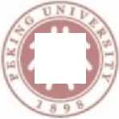

【招生对象】

大、中型民营企业家。1 .具有8年以上管理经验，2.包括但不限于：非上市 企业管理者、上市公司决策者、在所在行业具有较大社会影响力的盈利机构领导 者、在当地具有规模效应的龙头企业家。（不招收党政机关、国有企业、事业单 位人员参加或者旁听）。

【服务管理】

本项目设立导师制、由经验丰富的班主任专职管理，确保良好的教学质量及 教学环境。班主任组织选举班委会，组织学员听取专家讲座、参与专业研讨、参 加丰富多彩的学生活动，使您的学习经历更加充实。

【课程安排】拟安排以下主要课程。具体授课以实际安排为准。

|  |  |
| --- | --- |
| 模块一：全球视野篇 | 模块二：宏观经济与区域经济篇 |
| 国际形势分析与研判 | 中国文化与强国之梦 |
| 中美关系的现状及未来 | 当前经济形势和发展趋势 |
| 欧洲一体化与中欧关系 | 经济下行：什么原因，怎么办？ |
| 当前世界形势和中国布局 | 新形势下的经济合作 |
| 世界经济格局变动与我国未来经济 转型前景 | 供给侧结构性改革与新常态-中国宏 观经解读 |
| 全球化战略思维与布局 | 区域经济发展与主体功能建设 |
| 美国全球战略的逻辑 | 城市化进程与城市发展 |
| 一带一路下的发展新机遇 | 我国区域发展的几大重点问题 |
| 全球科技互联网时代下的产业颠覆 | 中国企业经营者面临的若干问题 |



模块三：管理思想篇

模块四：东方哲学篇

从历史看管理--王安石和他的时 代

佛教史与佛法

毛泽东战略思想与领导艺术

哲学智慧与人生思考

人文历史地理变迁规律

庄子的道家精神

政治与权力

佛教的基本精神

周易的管理思想 从帝王之道看管理哲学 现代管理之道

周易智慧

模块五：西方逻辑篇

希腊与文明城邦

模块六：人文素养篇

中国古代诗词鉴赏与人文素养提升

科学与欧洲历史

西方音乐史和名典欣赏•歌剧篇

哲学与欧洲启蒙

走进音乐的世界

文明与西方艺术

企业家精神

模块七：科技创新与全球金融篇 模块八：养生修为篇 未来科技与颠覆式创新 中国制造：工业4.0

黄帝内经与养生智慧

中国资本市场投资特点与机会

内经与中华养生

全球宏观金融分析与风险管理

身体与健康管理

资本运营与私募股权投资基金

中华当道养生

金融形势与深化金融体制改革 中国财富的下一个风口在哪里



【师资介绍】

拟安排以下主要老师，具体授课以实际安排为准:

林毅夫：北京大学国家发展研究院名誉院长、教授、博士生导师，现任第十 三届全国政协常委、经济委员会副主任。

刘 伟：中国人民大学党委副书记、校长。兼任国务院学位委员会委员、学

科评议组理论经济学组召集人,

教育部高等学校经济学类专业教学指导委员会主

任委员。中国人民政治协商会议第十三届全国委员会常务委员、中国人民银行货 币政策委员会委员。

王 博：北京大学党委常委、副校长，兼任社会科学学部主任。

董志勇：北京大学校长助理、经济学院院长，中国市场经济研究中心主任, 经济学院教授、博士生导师。

陈春花：北京大学国家发展研究院教授、现任北京大学国家发展研究院BiMB

A商学院院长。

李庆云：北京大学经济学院教授、第九、十届全国人大代表，第十一届全国

人大代表北京市政协常委，国务院参事成员、享受政府特殊津贴专家。

孙祁祥：北京大学经济学院原院长、教授、博士生导师，国务院政府特殊津

贴获得者O

巴曙松：中国银行业协会首席经济学家、香港交易所董事总经理、北京大学 汇丰金融研究院执行院长。

樊纲：北京大学汇丰商学院教授，中国经济体制改革研究会副会长，中国改 革研究基金会理事长，国民经济研究所所长，央行货币政策委员会委员。

贺灿飞：北京大学城市与环境学院院长，国家杰出青年基金获得者，北京市 第13届政协委员，国家教材委员会下设专业委员会委员，教育部地理科学类教学 指导委员会主任，北京2022年冬奥会和冬残奥会可持续咨询和建议委员会委员。

曹和平：北京大学经济学院教授、博士生导师，北京大学数字中国研究院副 院长。

王缉思：北京大学教授，博士生导师。中国国际政治学家，著名美国问题学 者。曾任北京大学国际关系学院院长。

邓小南：北京大学历史学系教授、北京大学人文社会科学研究院院长、国务 院参事。

湛 如：北京大学外国语学院教授、博士生导师，北京大学东方学研究院副



院长，同时担任全国政协委员、全国政协提案委员会委员、中国佛教协会副会 长、中国佛教协会教育委员会主任。政协第十三届全国委员会提案委员会委员。

马建堂：国务院发展硏究中心党组书记、副主任（正部级）

余 斌：国务院发展研究中心党组成员、兼任办公厅主任、中心新闻发言

人、享受国务院政府特殊津贴专家。

（副部级）

孟晓驷：国家文化部原副部长、全国妇联原副主席。

陈云贤：广发证券创始人、广东省原副省长，享受国务院特殊津贴专家。

刘尚希：中国财政科学研究院党委书记、院长（正司长级）O

曹文炼：国家发展和改革委员会国际合作中心主任，中国经济体制改革研究 会副会长，中国国际经济交流中心理事、学术委员会委员，研究员、教授、博士 生导师。

林义相：中国证券业协会副会长，注册国际投资分析师协会（ACIIA）主席

高培勇：中国社会科学院副院长、党组成员、教授，博士生导师中国社会科

学院学部委员、中国社会科学院经济研究所所长，十三届全国政协经济委员会委 员，享受国务院政府特殊津贴。

刘尚希：现任中国财政科学研究院党委书记、院长（正司长级）O

季晓南：经济学博士，教授，博士生导师，原国务院国有重点大型企业监事 会主席。

【学 制】每个月上课一次，每次集中授课2天，共计授课28天。

【授课地点】北京大学。

【证书管理】学完全部课程并考核合格后，由北京大学颁发学校统一编号的培

训结业证书，证书盖北京大学钢印,

证书编号可登陆北大网站查询。结业后可

申请办理北京大学校友卡，享有北京大学校友待遇。

【学费标准】

培训学费：¥198000元/人/期，上课期间食宿、选修课程及其它费用自理。

培训学费由北京大学财务部在开班前统一收取，开具中央非税收入统一票据, 并严格执行有关财务规定，请学员将学费汇至北京大学帐户。



［汇款方式】

户名：北京大学

开户行：工行北京海淀西区支行

帐 号：0200004509089131151

在汇款单“用途"栏里务必填上〃经院+企业家学者+学员姓名”。汇款后请将银行汇

款回单复印件发送给教务部。

【报名流程】

填写报名表-确认回访-录取通知-缴纳学费-发录取通知书-报到入 学

♦申请报名：申请者可通过电话索要报名表报名，报名表格复印有效。

报名表填写后请用电子邮件发送。

♦确认回访：经审查合格者，发“录取通知书〃。

♦缴纳学费：学员收到“录取通知书〃后，按要求交纳全部学费，并同时邮寄报 名材料和电子版照片，包括本人身份证、学历证明及交费单据复印件。

♦入学通知：学员交纳学费到账后，将按照北京大学的有关规定开具行政事业 单位统一票据并发入学通知书。

♦报到入学：交完费用的学员，将由班主任通知具体时间报到，办理入学手 续。

【联系方式】

电话：

地址：北京市海淀区颐和园路5号北京大学经济学院

邮编：100871